Лабораторна робота № 3.6
Аналіз мереж масового обслуговування

Мета роботи: отримати практичні навички розрахунку системних характеристик експоненціальних мереж масового обслуговування.

Короткі теоретичні відомості

Мережі масового обслуговування
Мережа масового обслуговування являє собою сукупність скінченого числа N обслуговуючих вузлів, у якій циркулюють заявки, що переходять у відповідності з маршрутною матрицею з одного вузла до іншого. Вузол завжди є СМО (причому СМО може бути будь-якого класу). При цьому окремі СМО відображають функціонально самостійні частини реальної системи, зв’язки між СМО − структуру системи, а заявки, що циркулюють по МеМО, − складові матеріальних потоків (окремі повідомлення або пакети повідомлень в комунікаційній мережі, завдання в мультипроцесорних системах, контейнери вантажопотоків, тощо).
Для наочного представлення МеМО використовується граф, вершини якого (вузли) відповідають окремим СМО, а дуги відображають зв’язок між вузлами. Перехід заявок між вузлами відбувається у відповідності з перехідними ймовірностями 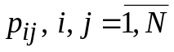.
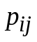 − ймовірність того, що заявка після обслуговування в вузлі i перейде в вузол j. Природно, якщо вузли безпосередньо не пов’язані між собою, то p_{ij} = 0, та якщо з i-го вузла перехід тільки в один будь-який вузол j, то p_{ij} = 1.
МеМО класифікують за декількома ознаками (рис. 1).
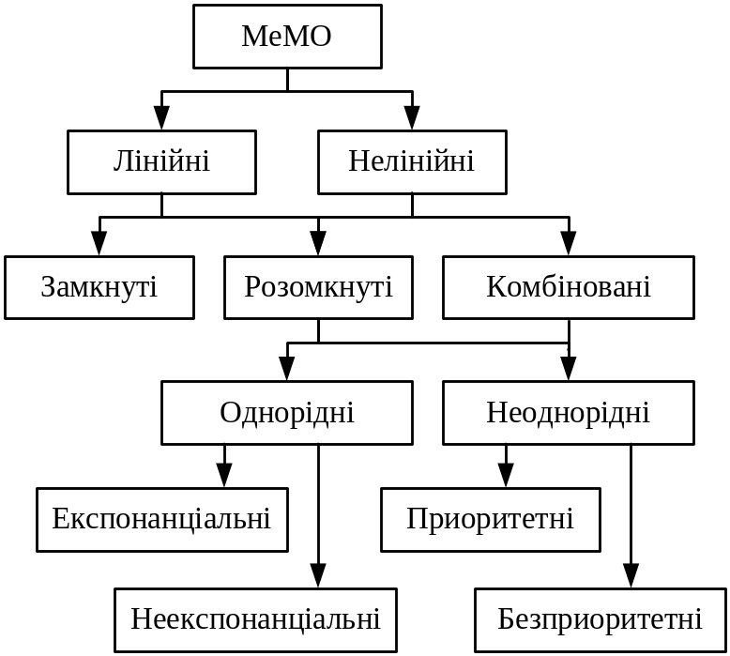
Рис. 1. Класифікація мереж масового обслуговування

Мережа називається лінійною якщо інтенсивності потоків заявок у вузлах зв’язані між собою лінійною залежністю
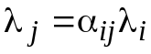
де 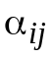− коефіцієнт пропорційності, або відносно джерела 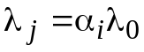.
Коефіцієнт α_{j} називають коефіцієнтом передачі, він характеризує долю заявок, що надійшли у j-й вузол від джерела заявок, або − середнє число проходжень заявкою через даний вузол за час знаходження заявки у мережі.
Якщо інтенсивності потоків заявок у вузлах мережі пов’язані нелінійною залежністю (наприклад, 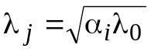), то мережа називається нелінійною. Мережа завжди лінійна, якщо в ній заявки не губляться та не розмножаються.
Розімкнена мережа (РМеМО) – це така відкрита мережа, у яку заявки надходять із зовнішнього середовища та ідуть після обслуговування з мережі у зовнішню середу. Іншими словами, особливістю РМеМО є наявність одного або декількох незалежних зовнішніх джерел, які генерують заявки, що надходять у мережу, незалежно від того, скільки заявок вже знаходиться у мережі. У будь який момент часу в РМеМО може знаходитися довільне число заявок (от 0 до ∞ ).
Замкнена мережа (ЗМеМО) – це така мережа, у якій циркулює фіксоване число заявок, а зовнішнє незалежне джерело відсутнє. Виходячи з фізичних міркувань, у ЗМеМО вибирається зовнішня дуга, на якій відмічається псевдо нульова точка, відносно якої можуть вимірюватися часові характеристики.
Комбінована мережа – це мережа, у якій постійно циркулює певне число заявок, а також можуть надходити заявки, від зовнішніх незалежних джерел.
В однорідній мережі циркулюють заявки одного класу і, навпаки, в неоднорідній мережі можуть бути заявки декількох класів. Заявки відносяться до різних класів, якщо вони розрізняються хоча б за одним з наступних атрибутів:
- законом розподілу часу обслуговування у вузлах;
- пріоритетами;
- маршрутами (шляхами руху заявок у мережі).
В експоненціальній мережі час обслуговування у всіх вузлах розподілений за експоненціальним законом, і потоки, що надходять у розімкнену мережу, найпростіші (пуассоновскі). В усіх інших випадках мережа є не експоненціальною.
Пріоритетною мережа називається якщо хоча б в одному з вузлів цієї мережі здійснюється пріоритетне обслуговування. Пріоритет – це ознака, що визначає черговість обслуговування заявок. Якщо обслуговування заявок у вузлах здійснюється у порядку надходження, то така мережа непріоритетною.
Таким чином, експоненціальною будемо називати МеМО, що відповідає вимогам:
- вхідні потоки МеМО пуассоновські;
- в усіх N СМО час обслуговування заявок має експоненціальну функцію розподілу ймовірностей, і заявки обслуговуються у порядку черги;
- перехід заявки з виходу i-ої СМО на вхід j-ої є незалежною випадковою подією, що має ймовірність , а − ймовірність виходу заявки з МeМО.

Аналіз розімкнених експоненціальних МеМО

Властивості розімкненої експоненціальної МеМО
МеМО називають сукупність СМО, в якій заявки з виходів одних СМО можуть надходити на входи інших.
Вхідним потоком заявок СМО будемо називати потік заявок, що надходять на вхід окремої СМО з зовнішнього середовища МеМО, тобто не з виходу будь-якої СМО. У загальному випадку число вхідних потоків МеМО дорівнює числу СМО.
Розімкнена експоненціальна МеМО задається наступними параметрами:
1) числом СМО – N ;
2) числом каналів – К₁,...,K_{N} в СМО 1 ,…, N;
3) матрицею ймовірностей передач – Р = ||p_{ij} ||, i = 1,…, N; j = 0,…, N;
4) інтенсивністю вхідних потоків заявок – I₁,...,I_{N} ;
5) середнім часом обслуговування – 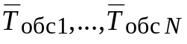 заявок в СМО.
Наприклад, МеМО (рис.2) задається чисельно у наступному вигляді:
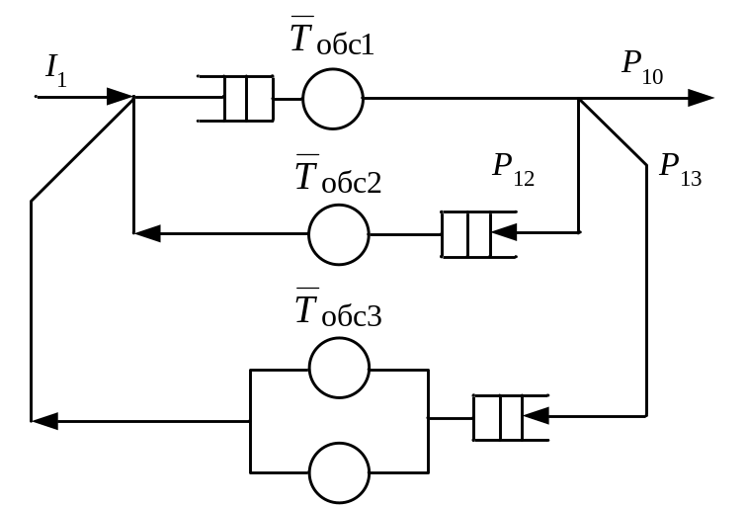
Рис. 2. Приклад експоненціальної РМеМО
1) N = 3;
2) K₁ = 1; K₂ = 1; K₃ = 2;
3) 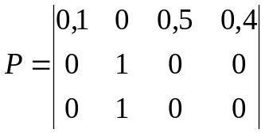
4) I₁ = 1; I₂ = 0; I₃ = 0;
5) 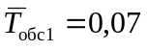; 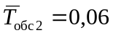; 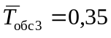.
За допомогою МеМО можна змоделювати, наприклад, обчислювальну систему. Тоді вхідні потоки заявок МеМО будуть зображувати запити, що надходять на вхід обчислювальної системи, окремі СМО будуть відповідати етапам їх обробки на пристроях (процесорах, периферійних пристроях та інші), вихідні заявки МеМО − результатам обробки запитів. В експоненціальній МеМО потік заявок на вході СМО складається з вхідного потоку МеМО (можливо такого, що має нульову інтенсивність) та з потоків, що надходять з виходів СМO. Вхідний потік СМO в експоненціальній МеМО у загальному випадку непуассоновський. Це означає, що СМО в ній у загальному випадку не експоненціальні. Для розрахунку параметрів заданої МеМО достатньо знайти інтенсивності λ₁,..., λ_{N} вхідних потоків СМО.
Знаходження інтенсивностей λ₁ ,..., λ_{N} здійснюється на основі рівнянь балансу мережі з урахуванням простих властивостей злиття и розгалуження потоків. При злитті n потоків заявок с інтенсивностями λ₁ ,..., λ_{n} утворюється потік, що має інтенсивність λ = λ₁ ,..., λ_{n}. При розгалуженні потоку з інтенсивністю λ на n напрямків, ймовірності переходу заявки в які дорівнюють р₁ ,..., р_{n}, утворюється n потоків з інтенсивностями λ_{р1},..., λ_{рn} відповідно.

Баланс інтенсивностей
В стаціонарній МеМО середнє число заявок в будь-якій її фіксованій частині стале. Звідси випливає, що сумарна інтенсивність потоків, що входять в цю частину, дорівнює сумарній інтенсивності тих, що виходять. Запис даного закону в математичній формі називається рівнянням балансу. Виділяючи різні частини в МеМО та складаючи для них рівняння балансу, можна отримати систему рівнянь, що пов’язує невідомі інтенсивності λ₁,...,λ_{N} з відомими I₁,..,I_{N} . Зазвичай при цьому в якості окремих частин МеМО виділяють всі СМО. В цьому випадку для N невідомих існуватиме N рівнянь. Можна додати до них рівняння балансу для вхідних та вихідних потоків всієї МеМО. Тоді буде N + 1 рівнянь та одне з них можна використати як перевірочне.
Наприклад, баланс інтенсивностей в мережі на рис.2 можна вирахувати, позначаючи інтенсивності на входах та виходах СМО та МеМО так, як показано на рис.3.
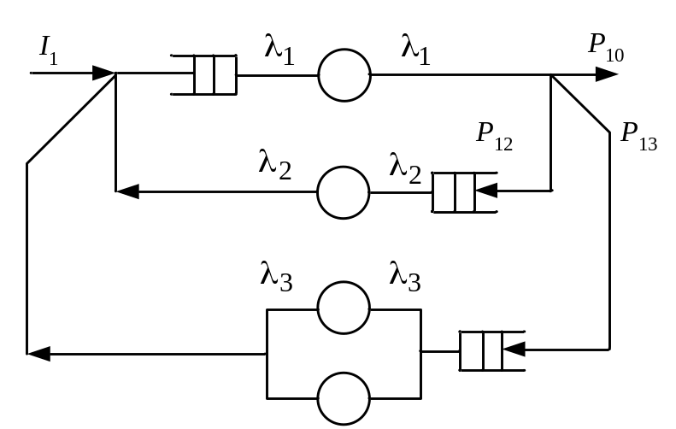
Рис. 3. Приклад позначення інтенсивностей в МеМО для вирахування блансу

Застосовуючи властивості злиття та розгалуження потоків, запишемо такі рівняння:
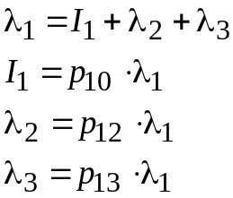 (1.1)
При відомих I₁ = 1, р₁₀ = 0,1; р₁₂ = 0,5; р₁₃ = 0,4 з останніх трьох рівнянь знаходимо λ₂ = 5, λ₃ = 4. Використовуючи перше рівняння в (1.1) для перевірки, підставляємо в нього знайдені значення інтенсивностей та отримуємо тотожність λ₁ = 1+5+4 = 10, що підтверджує правильність проведених розрахунків.

Перевірка стаціонарності МеМО
МеМО стаціонарна, якщо стаціонарні всі СМО, тобто якщо
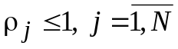 (1.2)
Перевірити ці умови після того, як визначені, λ_{j} , не важко.
Наприклад, для МеМО (рис. 3) умова (1.2) виконується, оскільки
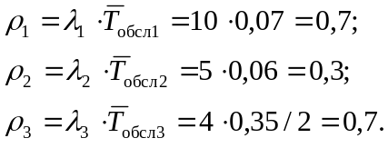
Для стаціонарної експоненціальної МеМО з відомими інтенсивностями λ_{j} розрахунок локальних характеристик зводиться до наступного:
1) Середнє число М заявок в СМО дорівнює сумі середнього числа L заявок в черзі і середнього числа ρ заявок в каналі:
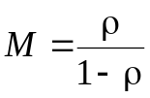. (1.3)
2) Заявка переміщається в черзі в середньому з постійною швидкістю. Середнє число переходів заявки в черзі на одне місце вперед за одиницю часу рівно λ. За такої швидкості переміщення L переходів станеться за час, що дорівнює в середньому часу очікування
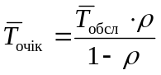. (1.4)
3) Середній час перебування заявки в СМО є сума середнього часу очікування і середнього часу обслуговування заявки
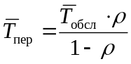 (1.5)
Так, для МеМО наведеної на рис.3 знаходимо:
ρ₁= 0,7; L₁ = 1,63; M₁ = 2,33; 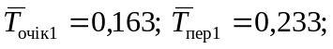
ρ₂= 0,3; L₂ = 0,13; M₂ = 0,43; 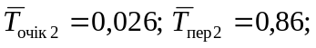
ρ₃= 0,7; β0 = 0,176; L₃ = 0,402; M₃ = 1,802; 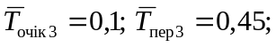

Розрахунок системних характеристик експоненціальних МеМО
Характеристики МеМО визначаються зазвичай на рівні середніх значень та діляться на локальні та системні. До локальних характеристик МеМО відносяться характеристики всіх СМО, що в неї входять. Системні характеристики відображають властивості мережі у цілому, що розглядається як єдина система, що не ділиться на частини.
В даній лабораторній роботі будуть розглянуті 3 з 6 системних характеристик:
1) Середній час перебування в мережі 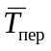, є часом між надходженням заявки в мережу та її виходом з мережі і розраховується за формулою
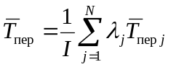
де I = I₁ + , … , + I_{N} .
Для МеМО (рис. 3) дорівнюватиме:
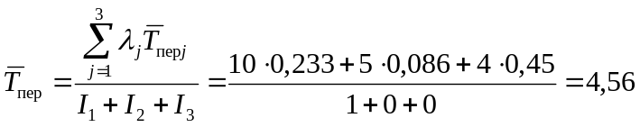.
2) Передаточні коефіцієнти 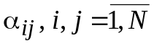. Нехай заявка надходить у мережу з i-го вхідного потоку. Її маршрут в мережі випадковий, тому випадкове і число надходжень в j-у СМО за час перебування в мережі. Середнє значення цього числа надходжень будемо називати передаточним коефицієнтом. Він однозначно визначається для будь-яких i,j, матрицею Р ймовірностей передач.
Важлива та корисна властивість передаточних коефіцієнтів заключається в наступному. В стаціонарному режимі при будь-яких I₁ +,...,+ I_{N} для λ₁,...,λ_{N} справедливий вираз
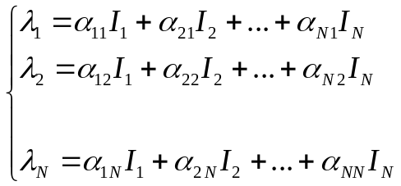 (1.6)

Звернемо увагу на те, що строчка передаточних коефіцієнтів в (1.6) являє собою стовбець матриці ||α_{ij}||. Система (1.6) виражає інтенсивності λ_{j} надходження заявок в СМО через інтенсивності I₁+ ,..., + I_{N} вхідних потоків мережі. Значення коефіцієнтів α_{ij} однозначно визначаються матрицею Р ймовірностей передач. З (1.6) витікає, що при I₂ = ... = I_{N} = 0, I₁ = 1 має місце
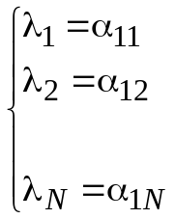 (1.7)
Це дозволяє знайти строку коефіцієнтів α_{1j} - матриці ||α_{ij}|| шляхом розв’язання рівнянь балансу мережі для випадку I₁ = 1, I₂ = … = I_{N} = 0: відповідно (1.7), знайдені значення λ₁ ,..., λ_{N} будуть чисельно дорівнювати коефіцієнтам α₁₁ ,..., α_{1N} .
Аналогічно для випадку, коли I_{k} = 1, інші I_{i} = 0. Розв’язання рівнянь балансу дає значення α_{k1} ,..., α_{kN} .

Виходячи з цього, можна рекомендувати наступний алгоритм обчислення матриці ||α_{ij} ||.
1) Скласти рівняння балансу мережі, що вміщують інтенсивності I₁ ,…, I_{N} у буквеному вигляді.
2) Покласти k = 1.
3) Розв’язати рівняння балансу для випадку, коли I_{k} = 1, інші I_{i} = 0. Отримані значення λ₁ ,..., λ_{N} записати в k-у строку матриці передаточних коефіцієнтів.
4) Покласти k = k+1
5) Якщо k < N, перейти до кроку 3, інакше до кроку 6.
6) Кінець.
Знайдемо, наприклад, матрицю ||α_{ij} || для МeМO (рис.2), складемо рівняння балансу:
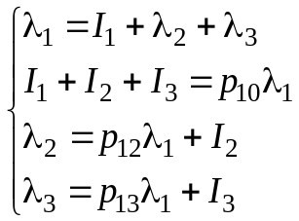 (1.8)
Розв’яжемо ці рівняння для I₁ = 1, I₂ = I₃ = 0. Отримаємо λ₁ = 10, λ₂ = 5, λ₃ = 4. Для I₂ = 1, I₁ = I₃ = 0 розв’язком буде λ₁ = 10, λ₂ = 6, λ₃ = 4 і для I₃ = 1,
I₁ = I₂ = 0 отримаємо λ₁ = 10, λ₂ = 5, λ₃ = 5.
Тому, матриця ||α_{ij}|| цієї МеМО має вигляд:
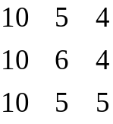.
3) Вхідні середні проміжки часу F₁,..., F_{N} перебування в мережі. Величина F_{j} визначається як середній час перебування в мережі заявки, що надходить з j-го вхідного потоку 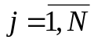.
Розглянемо МеМО (рис. 2) і відслідкуємо, як. формується вхідний час перебування в мережі заявки першого потоку.
Цей час складається з двох доданків. Перший доданок є час перебування в СМО1, що складає в середньому Т_{пер1}. Другий доданок з ймовірністю р₁₀ дорівнює нулю (заявка виходить з мережі), з ймовірністю р₁₂ дорівнює вхідному часу перебування для входу 2 (заявка входить у мережу через СМО2) та з ймовірністю р₁₃ – вхідному часу перебування для входу 3.
Із властивості суміші випливає, що в середньому другий доданок є величина p₁₀⋅ 0 + p₁₂F₂ + p₁₃F₃ = p₂F₂ + p₁₃F₃.
У цілому середній вхідний час перебування F₁ за властивістю суми дорівнює сумі середніх значень першого та другого доданків:
F₁ = Т_{пер1} + p₁₂ F₂ + p₁₃ F₃ (1.9)
Розмірковуючи аналогічно про вхідні середні часи перебування F₂ і F₃ можна записати для них схожі з (1.9) рівняння, які разом з (1.9) складають наступну рівнянь:
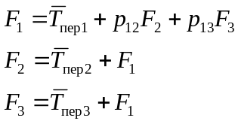 (1.10)
З цієї системи при невідомих 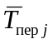(знайдених при розрахунку схеми на рис.2) неважко знайти F₁ = 4,56; F₂ = 4,64; F₃ = 5,01.
За аналогією з (1.10) можна скласти рівняння відносно F_{i} для будь-якої експоненціальної МеМО.
Характеристики F_{i} можуть бути також обраховані за формулою
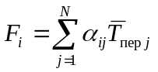 (1.11)
В цьому випадку рівняння (1.10) можна використовувати для перевірки вірності обчислень, що були проведені за (1.11).

Порядок виконання роботи
Виконання роботи починається з модифікації загальної схеми експоненціальної МеМО (рис. 4) шляхом видалення різних СМО з мережі відповідно варіанту. Представити модифіковану схему в окремому рисунку.
Наступним кроком є визначення заданих параметрів МеМО:
- Скласти рівняння балансу мережі.
- Визначити:
- інтенсивності λ₁ ,..., λ_{N} ;
- середній час перебування заявки в МеМО;
- передаточні коефіцієнти;
- вхідні середні проміжки часу перебування в мережі F₁,..., F_{N}.
- Розрахувати час перебування в МеМО 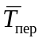 та для кожної СМО 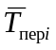.
Оформити звіт з лабораторної роботи відповідно до вимог.

Завдання на виконання роботи.
Надана експоненціальна МеМО зображена на рис. 4, яка має наступні параметри:
1) N = 6;
2) K₁= 1, К₂= 1, K₃ = 2, К₄= 1, К₅= 1, К₆= 1,
3) р₄₀ = 0,3, р₄₅ = 0,5, р₄₆= 0,2;
4) I₁ = 1/100, I₂ = 1/70, I₃= 1/50 (заявок в секунду);
5) Т₁ = 50, Т₂ = 35, Т₃= 90, Т₄ = 7, Т₅ = 15, Т₆= 40.
Параметри Т1 –Т6 задають час обслуговування.
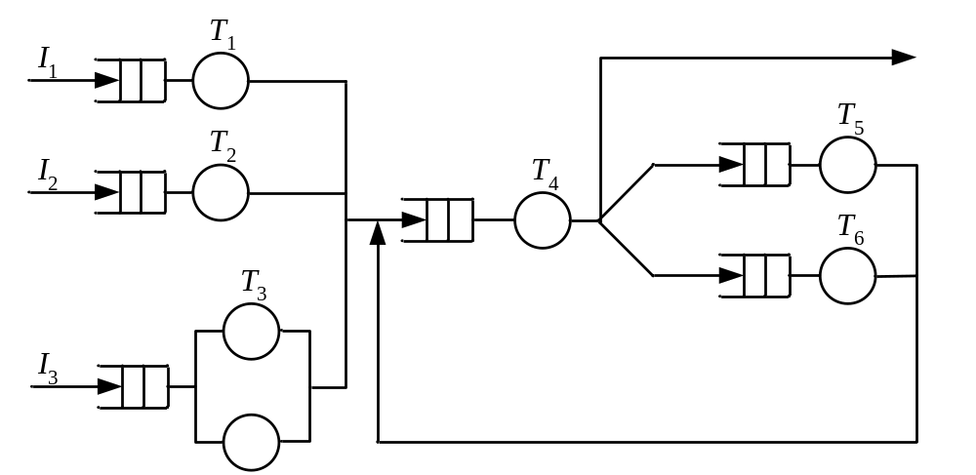
Рис. 4 Загальна схема експоненціальної МеМО
Виконати наступне:
- Визначити:
- інтенсивності λ₁ ,..., λ_{N} на основі рівнянь балансу мережі;
- середній час перебування заявки в мережі масового обслуговування;
- передаточні коефіцієнти;
- вхідні середні проміжки часу F₁,..., F_{N} перебування в мережі;
- час перебування в МеМО та для кожної СМО .
Варіанти МеМО наведені в таблиці 1.
Задані варіанти МеМО, формуються шляхом видалення різних СМО з мережі (рис. 4). СМО що підлягають видаленню, позначені знаком « – », ті, що лишаються − знаком « + ». Потрібно розрахувати локальні характеристики для сформованих за варіантами МеМО.
Таблиця 1
 | Номера СМО
Номер варіанту | 1 | 2 | 3 | 4 | 5 | 6
1 | + | + | – | + | – | +
2 | + | + | – | + | + | +
3 | – | – | + | + | – | +
4 | – | + | – | + | – | +
5 | – | + | – | + | + | +
6 | + | – | – | + | + | +
7 | + | + | – | + | + | –
8 | – | – | + | + | + | –
9 | – | + | – | + | + | –
10 | + | + | + | + | – | –

Визначимо правила видалення СМО з заданої мережі наступним чином. Якщо видаляється СМО з номером від 1 до 3, то видаляється також відповідний вхідний потік.
Наприклад, при видаленні СМО1 видаляється потік з інтенсивність I₁. Якщо видаляється МеМО з номером 5 або 6, то ймовірність р₄₀ збільшується відповідно на р₄₅ (тобто, на 0,5) або р₄₆ (тоді на 0,2). Після видалення СМО, що залишились, нумеруються знову.

Вимоги до звіту з лабораторної роботи
Звіт складається з:
- титульної сторінки з позначенням прізвища, групи, номера залікової книжки та варіанта;
- цілей роботи;
- модифікованої загальної схеми експоненціальної МеМО відповідно варіанту;
- опису основних етапів виконання роботи, розрахунків, одержаних в процесі виконання роботи та необхідних пояснень до них;
- висновків по роботі.

